## Logotipo *Torre Baró*

*Tinta sobre papel,*

*Sara Palma, 2012*

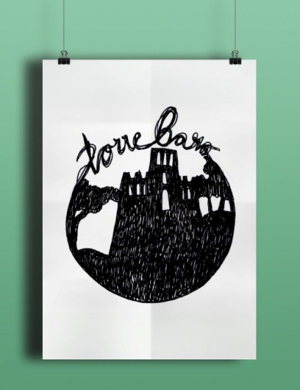

Este logo forma parte de un proyecto realizado en la Escola Massana el objetivo final del cual era revalorizar y potenciar el espacio urbano y cultural que implica Torre Baró.

Como parte importante y eje gráfico y estilístico del proyecto realicé este diseño de logotipo con el objetivo de plasmar todo el carácter genuino, único y especial que se desprende de éste territorio singular.

Como parte secundaria del proyecto se realizó un folleto explicativo y divulgativo del lugar, siguiendo en todo momento la línea gráfica del logotipo.

Enlaces

<http://pritiriti.tumblr.com/>

<https://www.behance.net/gallery/20320105/Logotipo-Torre-Baro>